ВОСПОМИНАНИЯ О ПРАДЕДУШКАХ
Роман Третьяков, группа П-407
Научный руководитель - Л.А.Крамская

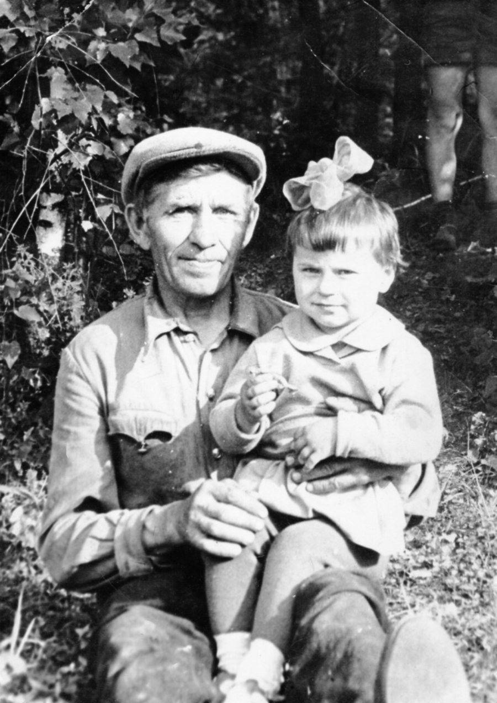
Мой прадедушка – папа моего дедушки – Третьяков Сергей Корнеевич родился в сентябре 1916 года в с. Становой Колодезь Орловской области. В 5 лет остался без родителей (умерли). И вот с 5 лет зарабатывал себе на пропитание – пас коров¸ овец, коз. В школу ходил в период, когда выпадал снег и до появления зеленой травы на лугах, но все это не помешало ему закончить 7 классов средней школы. С 14 лет работал на овощесушильном комбинате, который находился в его селе. В 1938 году был призван в РККА (Рабоче-Крестьянская Красная Армия) в кавалерийский полк. В июне 1939 года был вместе с полком направлен в дружественную нам Монгольскую Народную Республику на освобождение ее от интервентов – японцев. В августе 1939 года в боях в районе реки Халкин-Гол был награжден медалью «За отвагу» с присвоением ему воинского звания мл.сержант. После окончания войны с японцами, по рекомендации командира полка, был направлен на курсы младших сержантов. После успешного окончания курсов, в начале 1940 года был сразу же отправлен на Карело-Финскую войну, где за участие в боевых операциях за местечко «Ноувола» был награжден орденом «Красной звезды».
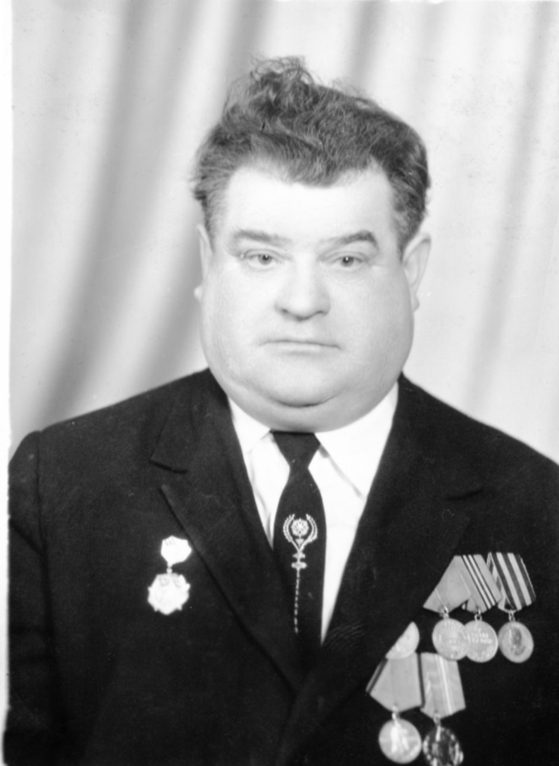
Перед началом Великой Отечественной Войны прадедушка был назначен командиром эскадрона кавалерийского корпуса. Освобождая город Ржев, Калинин (ныне Тверь), Великие Луки, Смоленск, Могилев, Киев, Новгород-Волынский, Ровно, Тернополь, Львов, Ужгород за что был награжден орденами «Красной звезды», «Красного знамени» медалью за «Освобождение Киева» и др. Когда войска СА освободили Закарпатскую область и перешли границу с Венгерской Народной Республикой прадедушка был оставлен на этой границе для борьбы с «Бандеровцами». Бандеровцы напали на наши пограничные заставы и в прямом смысле «вырезали» всю заставу вплоть до того, что в казаны (это очень большой котел для приготовления пищи) живых пограничников бросали в кипящую воду. Закончил войну прадедушка только в январе 1947 года в звании майора. Он так же был награжден орденами I-II-ой степени Отечественной Войны.
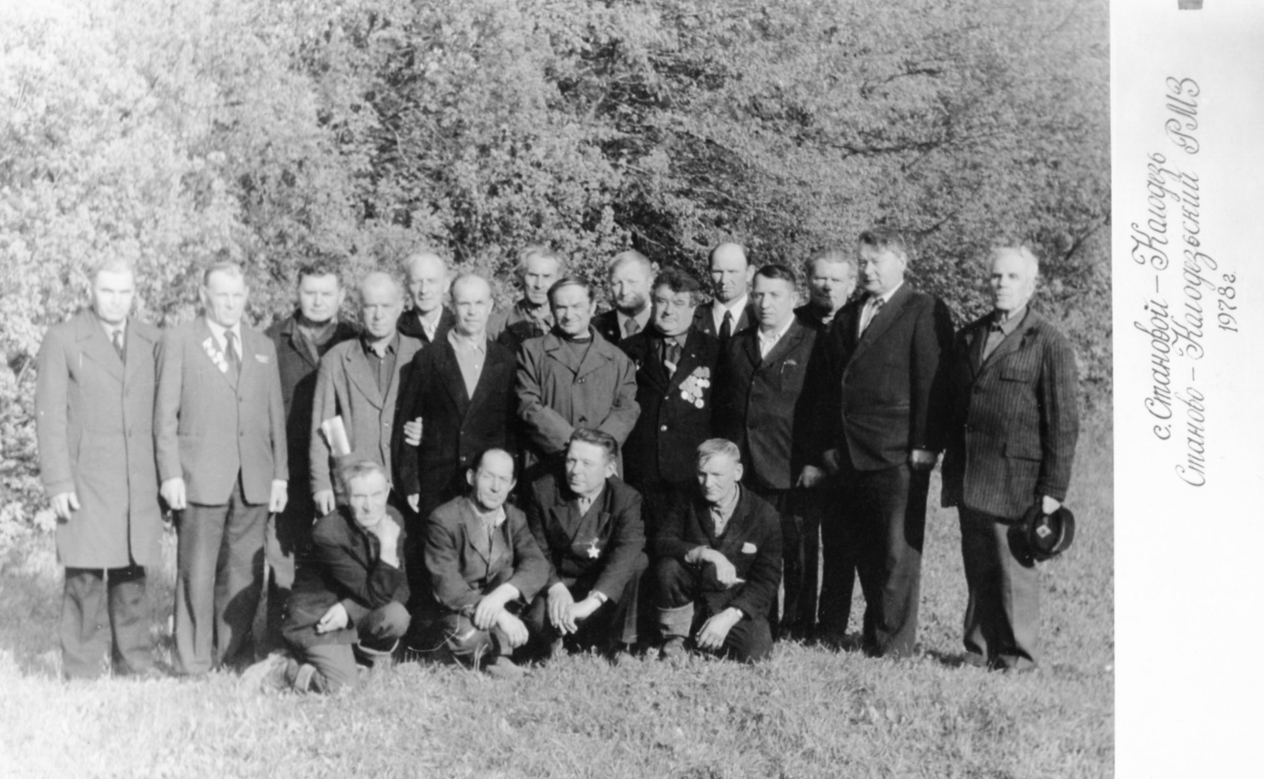
Но рассказывая о прадедушке Сережи, нельзя не рассказывает о боевом пути отца моей бабушки, Гольцова Алексея Егоровича. Он родился 16 февраля 1924г. в деревне Паньково Орловской области. В августе 1943 года 19 летний прадедушка Леша вместе с войсками Красной Армии ушел на фронт рядовым, водителем в артиллерийском батальоне. Освобождая города Киев, Будапешт, Варшава и др. Дошел до Берлина встретив там победу в Великой Отечественной и расписался на Рейхстаге. Он был награжден медалями «За отвагу», «За победу над Германией», «За освобождение Киева, Варшавы, Будапешта», «За взятие Берлина», орденами Отечественной Войны I-II-ой степени, Славу II-ой степени. Демобилизовался в 1945 году в звании старшего сержанта.
Я горжусь своими прадедушками, и могу точно сказать, что с их стороны это был подвиг.

